# ARTICULO ORIGINAL Rev. Methodo 2022;7(3):221-227

# <https://doi.org/10.22529/me.2022.7(3)02>

|  |  |
| --- | --- |
| Recibido 26 Feb. 2022 | Aceptado 07 Abr. 2022 |Publicado 08 Jul. 2022 |  |

Uso de Bilevel en prematuros de 33 a 36 semanas de gestación

Nasal Bilevel in preterm infants of 33 to 36 weeks of gestational age

Carlos Maure1[](https://orcid.org/0000-0001-7145-1528), Ignacio Aníbal Sosa1 , Esteban Ceballos1, Diego Di Pietro1, Débora Wainsztein1, Kin Horacio Abbona2

1.Universidad Católica de Córdoba, Facultad de Ciencias de la Salud, Clínica Universitaria Reina Fabiola, Servicio de Neonatología

2. TECME Argentina. Investigación y Desarrollo Clínico

Correspondencia: Carlos Maure. email: carlosp.maure@gmail.com.

**Resumen**

INTRODUCCIÓN: El uso de Ventilación no invasiva (VNI) en neonatología se ha incrementado. Sin embargo, aún con el desarrollo de distintos modos de VNI, un porcentaje importante fracasa y requiere ARM. La VNI con Bilevel provee dos niveles alternantes de CPAP con el fin de incrementar la capacidad residual funcional (CRF). El beneficio teórico sería que el cambio en la CRF puede reclutar alvéolos inestables y prevenir su colapso, y tiene la ventaja de no necesitar sincronización.

El uso temprano de VNI con BiLevel en niños de 33 a 36.6 semanas con Síndrome de Dificultad Respiratoria(SDR) podría mejorar los parámetros gasométricos y necesidades de O2 durante la fase aguda, y podría tener efecto en el tiempo de soporte respiratorio y estadía hospitalaria, comparado con el CPAP nasal.

OBJETIVO: Evaluar el curso clínico, evolución de los parámetros gasométricos y resultados respiratorios en prematuros tardíos con SDR asignados a CPAP o BiLevel.

MATERIALYMÉTODO: Estudio piloto, prospectivo y aleatorizado. Un total de 16 niños con edad gestacional de 33 a 36.6 semanas con SDR que cumplieron los criterios de inclusión fueron aleatorizados al grupo CPAP (n=8, PEEP de 5-6 cmH2O y una FiO2 para mantener una SO2 entre 92-96%) o BiLevel (n=8, PEEP inferior de 5-6 cmH2O y un nivel superior de PEEP de 9-10 cmH2O, un tiempo en nivel superior de 1,5 segundos 15 veces por minuto y la FiO2 para mantener la SO2 entre 92-96%) provisto por Ventilador Neumovent GraphNeo. Se evaluaron parámetros gasométricos y FiO2 durante las primeras 12 hs de estudio, necesidad de ARM, incidencia de neumotórax, días de O2 y estadía hospitalaria en ambos grupos.

RESULTADOS: Los requerimientos de FiO2 y valores de PaCO2 y pH durante las primeras 12 hs del estudio en ambos grupos fueron similares (p=>0.05). No hubo diferencias significativas entre CPAP vs BiLevel en necesidad de ARM (37.5% vs 25%, p=0.58), horas de VNI (34.3 vs 35.1, p= 0.94) , horas de ARM (11.9 vs 10.1, p=0.85), días de O2 (4.25 vs 3.9, p=0.76), dosis de surfactante (0.38 vs 0.25, p=0.58), neumotórax (0% vs 12.5%, p=0.3), tiempo en lograr alimentación enteral total (4.75 vs 4.75, p=0.99), y días de internación (16.6 vs 10.2, p=0.16).

CONCLUSIONES**:** Los datos presentados no muestran diferencias significativas entre ambos grupos. Si bien hubo una tendencia a menor necesidad de O2, ARM, uso de surfactante y días de internación y mayor incidencia de neumotórax en el grupo BiLevel, se necesita evaluar un número mayor de niños para confirmar los datos. Tanto el CPAP como el BiLevel son estrategias eficaces y seguras para el manejo del SDR en prematuros tardíos.

**221**

**Palabras claves**: Pretermino Tardío, CPAP, BiLevel, Ventilación no Invasiva, Síndrome de Dificultad Respiratoria, Asistencia Respiratoria Mecánica

**Abstract**

INTRODUCTION The use of non-invasive ventilation (NIV) in neonatology has increased. However, even with the development of different modes of NIV, an important percentage of newborns fails and requires mechanical ventilation (MV). NIV with BiLevel provides two alternating levels of continuous pressure (CPAP) in order to increase functional residual capacity (CRF). The theoretical benefit would be that the change in the CRF can recruit unstable alveoli and prevent their collapse, and has the advantage of not needing synchronization.

The early use of NIV with BiLevel in neonates from 33 to 36.6 weeks with Respiratory Disease Syndrome (RDS) could improve the gasometric parameters and O2 needs during the acute phase, and could have an effect on the time of respiratory support and hospital stay, compared with nasal CPAP.

OBJECTIVE: To evaluate the clinical course, evolution of gasometric parameters and respiratory outcomes in late preterm infants with RDS assigned to CPAP or BiLevel.

MATERIAL AND METHODS**:** Pilot, prospective and randomized study. A total of 16 children with gestational age from 33 to 36.6 weeks with RDS who met the inclusion criteria were randomized to the CPAP group (n = 8, PEEP of 5-6 cmH2O and an FiO2 to maintain an SO2 between 92-96%) or iLevel (n = 8, lower PEEP of 5-6 cmH2O and a higher level of PEEP of 9-10 cmH2O, a time in upper level of 1.5 seconds 15 times per minute and FiO2 to maintain SO2 between 92- 96%) provided by umovent GraphNeo. Gasometric and FiO2 parameters were evaluated during the first 12 hours of the study, need for MV, incidence of pneumothorax, days of O2 and hospital stay in both groups.

RESULTS: The FiO2 requirements and PaCO2 and pH values during the first 12 hours of the study in both groups were similar (p => 0.05). There were no significant differences between CPAP vs BiLevel in need of MV (37.5% vs 25%, p = 0.58), hours of NIV (34.3 vs 35.1, p = 0.94), time of MV (11.9 vs 10.1, p = 0.85), days of O2 (4.25 vs 3.9, p = 0.76), doses of surfactant (0.38 vs 0.25, p = 0.58), pneumothorax (0% vs 12.5%, p = 0.3), time to achieve total enteral feeding (4.75 vs 4.75, p = 0.99), and days of hospitalization (16.6 vs 10.2, p = 0.16).

CONCLUSIONS**:** The presented data do not show significant differences between both groups. While there was a trend towards a lower need for O2, MV, use of surfactant and days of hospitalization and a higher incidence of pneumothorax in the BiLevel group, a larger number of children needs to be evaluated to confirm these data. Both CPAP and BiLevel are effective and safe strategies for the management of RDS in late preterm infants.

**Keywords:** Late Preterm, CPAP, BiLevel, Non Invasive Ventilation, RDS, Mechanical Ventilation.

# Introducción

La implementación del CPAP nasal14,15,16,17 y su generalización en los neonatos menores de 1500 gramos tuvo como objetivo evitar la injuria pulmonar asociada a ventilación invasiva (VI). De todas formas, el uso primario y precoz de CPAP nasal no impidió que alrededor del 30% a 50% de los prematuros extremadamente pequeños necesitaran ventilación mecánica18,19. Es probable que la presión positiva continua al final de la espiración no alcance a mantener la capacidad residual funcional y, por consiguiente, una ventilación minuto adecuada. Con el objetivo de disminuir el porcentaje de prematuros que necesitan de VI se comenzó a utilizar ventilación intermitente nasal (VIN)20,21,22. La revisión Cochrane demostró ventajas de VIN con respecto a NCPAP, sea como modo primario o secundario en los prematuros menores de 1500 gramos. Los trabajos evaluados en esta revisión sistemática fueron con VNI sincronizada. La sincronización de la ventilación no invasiva en neonatología presenta dificultades técnicas debido a que las interfaces (prong nasales) que se usan provocan una pérdida de aire o fuga difícil de compensar23,24.

Los recién nacidos prematuros mayores de 32 semanas, también presentan inmadurez de su aparato respiratorio y la dificultad respiratoria es frecuente25,26. Existen muy pocos trabajos en la bibliografía que evalúan diferentes modalidades terapéuticas en los prematuros tardíos (recién nacidos de 33 a 36 semanas de edad gestacional)27,28.

La ventilación no invasiva con bilevel provee dos niveles alternantes de CPAP con la finalidad de incrementar la capacidad residual funcional (CRF). El beneficio teórico del BiLevel sería que el cambio en la CRF podría reclutar los alvéolos inestables (o prevenir su colapso), y a su vez, tiene la ventaja de no necesitar sincronización y permite que el paciente respire espontáneamente en el nivel inferior y superior de presión21,22,23. No existe, a la fecha, evidencia ni consenso en la bibliografía en lo que se refiere al manejo terapéutico de la dificultad respiratoria progresiva en los prematuros mayores de 32 semanas de edad gestacional15,16-18-24-25-26-27.

**222**

Nuestra hipótesis es que el uso temprano de ventilación no invasiva con BiLevel en niños prematuros de 33 a 36 semanas de gestación con síndrome de dificultad respiratoria podría mejorar la capacidad residual funcional y, por ende, mejorar los parámetros gasométricos.

# Objetivo

# Evaluar el curso clínico, evolución de los parámetros gasométricos y resultados respiratorios en prematuros tardíos con SDR asignados a CPAP o BiLevel.

# Materiales y métodos

Nuestro trabajo fue realizado en una Unidad de Cuidados Intensivos Neonatales de tercer nivel de la ciudad de Córdoba, Argentina (Clínica Universitaria Reina Fabiola). Los recién nacidos entre las 33.0 y 36.6 semanas de gestación con clínica y Rx de SDR que requerían una FiO2 mayor de 40% por halo cefálico de O2 dentro de las primeras 6 hs de vida eran elegibles para el estudio. Aquellos niños que requirieron intubación en sala de recepción, pacientes con malformaciones mayores, cardíacas o respiratorias y aquellos con cromosomopatías fueron excluidos.

Todos los niños enrolados en el estudio fueron aleatorizados a uno de los siguientes grupos: Grupo CPAP nasal: con una PEEP de 5-6 cmH2O y una FiO2 suficiente para mantener una SO2 entre 92-96%.

Grupo BiLevel: con un nivel de PEEP inferior de 5-6 cmH2O y un nivel superior de PEEP de 9-10 cmH2O, un tiempo en nivel superior de 1,5 segundos 15 veces por minuto y la FiO2 necesaria para mantener la SO2 entre 92-96%. En todos los casos las interfaces utilizadas fueron cánulas nasales Hudson RCI TM Nº 0 y 1, según el tamaño del niño. Se utilizó un ventilador Neumovent® Graph Net Neo (TECME, Argentina) utilizando los modos CPAP o VNI según el grupo asignado.

Se estableció como fallo al CPAP o BiLevel y por consiguiente criterio de intubación y ventilación mecánica cuando se requería una FiO2 >60% con PEEP de 6 cmH2O por más de 30 min, pH <7.2 con PaCO2 más de 60 mmhg, más de 4 episodios de apnea en 1 hs o más de 2 que requerían reanimación. La ventilación mecánica se interrumpía cuando la FiO2 era <35 %, la presión media de la vía aérea (PMVA) <6cmH2O, FR<20 x´, y la PaCO2 < 60 mmhg.

Todo RN que ingresaba en ARM con PMVA>7 cmH2O y FiO2 >30% recibía una dosis de surfactante pulmonar Survanta®(Abbott) 100 mg/kg endotraqueal y si pasadas 6 hs de la primer dosis permanecía con PMVA >7cmH2O y FiO2 >30% se realizaba una segunda dosis.

Los criterios de suspensión del soporte respiratorio no invasivo (CPAP o BiLevel) fueron: adecuado esfuerzo respiratorio, FiO2 <30% y PaCO2 < 60mmHg, PEEP <5 cmH20.

En todos los casos se registró en forma horaria la FiO2, la frecuencia cardíaca y la tensión arterial durante las primeras 12 hs del estudio. Se tomaron muestras de gases capilares al ingreso a la UCIN, a las 2, 6 y 12 hs y luego cada vez que la condición clínica lo justificaba. A su vez, se registraron datos como tiempo requerido de ventilación no invasiva e invasiva, dosis de surfactante, días de O2, incidencia de neumotórax, tiempo en lograr alimentación enteral completa (100ml/kg/día) y tiempo de internación.

El protocolo fue aprobado por el Comité Institucional de Ética e Investigación en Salud (CIEIS) de la Clínica Universitaria Reina Fabiola. Adquisición de Datos y Análisis

Al no haber estudios comparativos de estos modos ventilatorios no invasivos en prematuros de 33 a 36 semanas, se realizó un estudio piloto con 8 pacientes por grupo. Todos los datos con distribución normal fueron comparados con prueba t de Student y Anova de medidas repetidas para mediciones seriadas de Fi02 y C02. La significancia estadística se estableció con un valor de p<0.05.

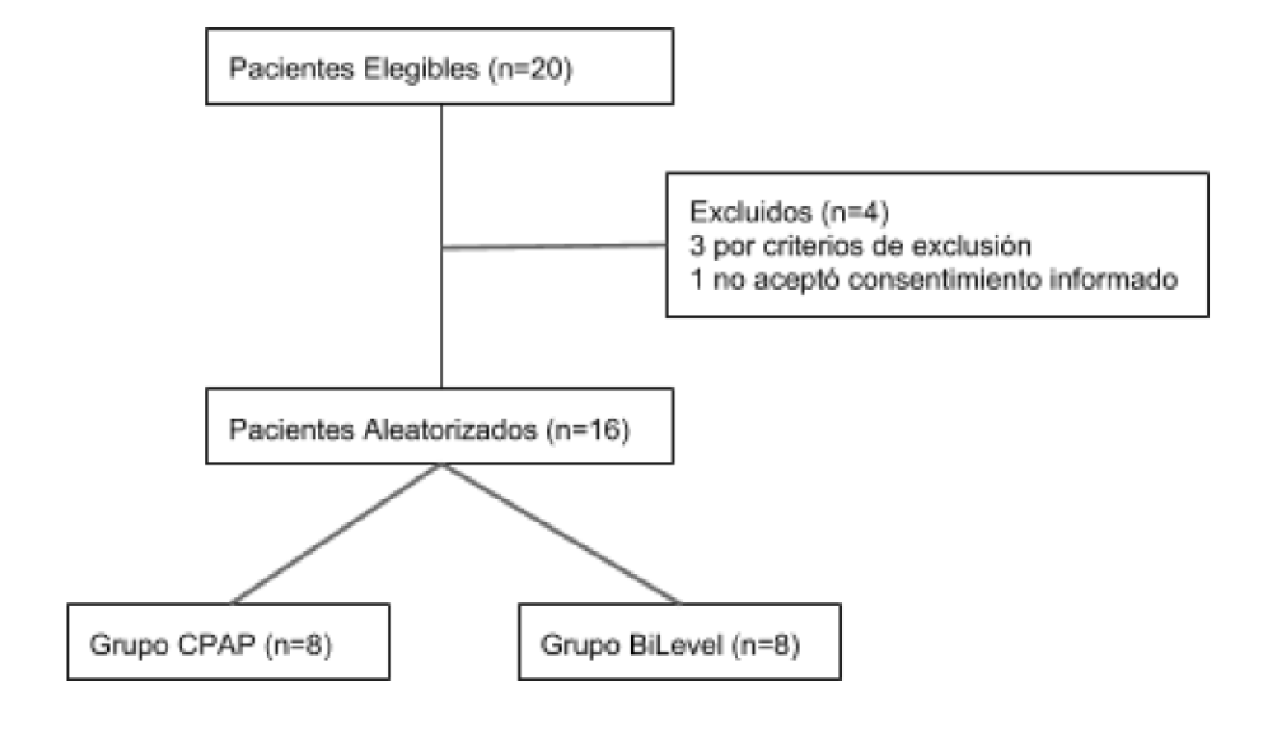

**Figura 1.** Flujograma que describe el reclutamiento de los pacientes.

**223**

# Resultados

Del total, 20 niños fueron elegibles, 4 fueron excluidos: 1 con malformaciones mayores, 2 con cromosomopatías, y 1 que no aceptó participar del estudio. (Figura1).

Al final, 16 pacientes fueron incluidos y aleatorizados al grupo CPAP (n=8) o al grupo BiLevel (n=8). En la Tabla 1 se resumen las características perinatales, donde no se observan diferencias significativas entre ambos grupos. Los requerimientos de FiO2 y valores de PaCO2 y pH durante las primeras 12 hs del estudio entre ambos grupos fueron similares (p=no significativa) (Figura.2) Si bien los requerimientos de FiO2 durante este período de tiempo fueron menores en el grupo BiLevel, esta diferencia no fue estadísticamente significativa, lo mismo ocurre con lo que respecta a necesidad de ARM (37.5% vs 25%, p=0.579). No se encontraron diferencias significativas en las horas requeridas de ventilación no invasiva (34.3 vs 35.1, p= 0.948), horas de ARM (11.9 vs 10.1, p=0.849), cantidad de días de O2 (4.25 vs 3.9, p=0.764), dosis de surfactante recibidas (0.38 vs 0.25, p=0.618), incidencia de neumotórax (0% vs 12.5%, p=0.301), tiempo en lograr alimentación enteral total (4.75 vs 4.75, p=0.999), y días de internación (16.6 vs 10.2, p=0.168). En la tabla 2. se resumen los resultados entre ambos grupos.

**Tabla 1.** Características perinatales de ambos grupos

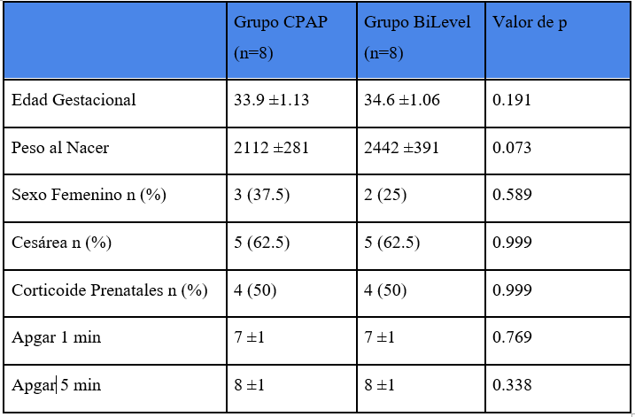

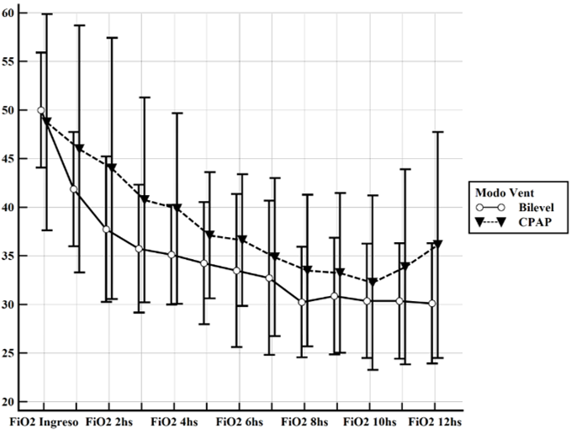

**Figura 2.** Necesidades de FiO2 de los grupos CPAP y BiLevel durante las primeras 12 hs del estudio.

**Tabla 2.** Resultados de las variables secundarias de ambos grupos

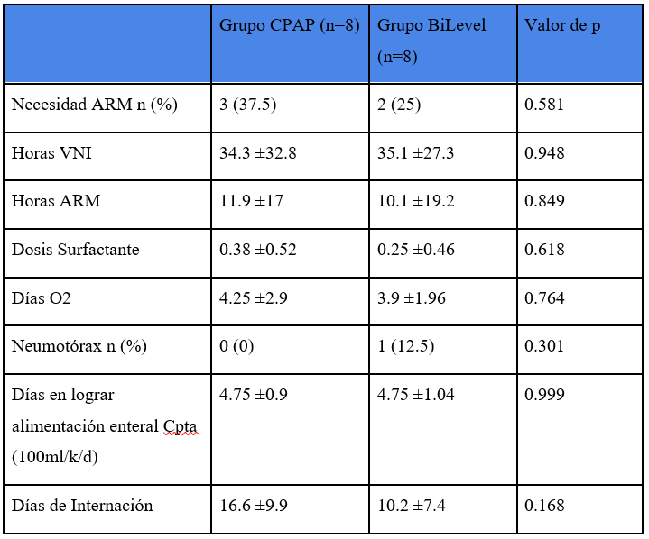

# Discusión

La morbilidad respiratoria en los prematuros tardíos (PT) es elevada cuando se los compara con los neonatos nacidos a término1-6. El aumento progresivo de las necesidades de oxígeno frecuentemente se relaciona con el diagnóstico de SDR.

La indicación precoz de ventilación a presión positiva intermitente nasal (VPPIN) o CPAP tiene como objetivo disminuir el uso de ventilación mecánica y la morbilidad que la misma presenta. Por otro lado, la mayoría de las publicaciones especializadas valoran la asistencia ventilatoria no invasiva, sea como modo CPAP o alguna de las formas de VNI, en aquellos pacientes en ARM con el objetivo principal de disminuir DBP al evitar la reintubación, especialmente en el grupo menor de 1500 gramos7-12.

Actualmente, no se ha investigado cuál es el mejor tratamiento para los recién nacidos prematuros tardíos con dificultad respiratoria.

Por otro lado, existen escasos trabajos publicados que comparen el uso de CPAP con Bilevel o Bipap como forma primaria de tratamiento de la dificultad respiratoria neonatal.

Kirpalani9 estudio 1009 recién nacidos pretérminos menores de 1000 gramos y menores de 30 semanas de edad gestacional (SEG). Los resultados primarios fueron muerte o DBP moderada o severa. Como resultado secundario se evaluó la necesidad de intubación. No se observó diferencia significativa en cuanto a las posibilidades de intubación en el grupo de presión positiva intermitente nasal (PPIN) comparado con el grupo CPAP (51% vs 49.3%, rango intercuartil) En este trabajo multicéntrico, algunas unidades utilizaron nBilevel como forma de brindar PPI nasal. La conclusión de los autores fue que no existió diferencia en la necesidad de intubación entre ambas formas de soporte ventilatorio.

**224**

Lista y col.24 estudiaron 40 prematuros con síndrome de distrés respiratorio y una edad gestacional media de 30 semanas. Un grupo fue tratado con Bilevel y el otro con NCPAP luego de recibir surfactante y extubación. La presión en los pacientes con Bilevel fue de 4,5 cm H2O y 8 cmH20, mientras que en modo CPAP fue de 6 cmH20. Los RNPT asignados a CPAP estuvieron significativamente más días con soporte respiratorio (CPAP: 13.8 días mas - menos 8 días vs BIPAP: 6.5 más - 4 días; p 0,27).

En nuestro estudio piloto comparamos prematuros tardíos de 33 a 36 semanas de edad. 16 pacientes fueron incluidos y aleatorizados al grupo CPAP (n=8) o al grupo BiLevel (n=8).

Los requerimientos de FiO2 y valores de PaCO2 y pH durante las primeras 12 hs del estudio entre ambos grupos fueron similares (p=no significativa). Cabe destacar que se observó una interesante tendencia hacia menor requerimiento de FiO2, necesidad de ARM (37.5% vs 25%, p=0.579), uso de surfactante (0.38 vs 0.25, p=0.618) y días de internación (16.6 vs 10.2, p=0.168) en el grupo BiLevel, y si bien éstas diferencias no fueron estadísticamente significativas, posiblemente podrían estar explicadas por el pequeño número de pacientes estudiados. No se encontraron diferencias significativas entre ambos grupos en lo que respecta a horas requeridas de ventilación no invasiva (34.3 vs 35.1, p= 0.94), horas de ARM (11.9 vs 10.1, p=0.85), cantidad de días de O2 (4.25 vs 3.9, p=0.76) y tiempo en lograr alimentación enteral total (4.75 vs 4.75, p=0.99). Con respecto a la incidencia de neumotórax (0% vs 12.5%, p=0.3), si bien la diferencia entre ambos grupos no es estadísticamente significativa, hubo una tendencia mayor en el grupo BiLevel.

Recientemente, Rong y col35 compararon, en un estudio de cohorte retrospectivo, nCPAP con nBiPAP. Evaluaron dos períodos de tiempo a recién nacidos prematuros menores de 32 SEG con dificultad respiratoria y luego de administrar surfactante con método INSURE. CPAP se utilizó con presiones entre 4 y 6 cmH20. En el grupo nBilevel la frecuencia respiratoria fue de 30 por minuto con un tiempo inspiratorio de 0.7 s. y las presiones fueron de 9/5 cmH20. Demostraron que nBiPAP comparado con nCPAP reduce la necesidad de intubación dentro de las primeras 72 horas de vida.

Hasta el momento no existe otro trabajo randomizado y controlado publicado que compare nCPAP con nBilevel en prematuros tardíos exclusivamente.

# Conclusión

Los datos presentados no muestran diferencias significativas entre ambos grupos. Si bien hubo una tendencia a menor necesidad de O2, ARM, uso de surfactante y días de internación y mayor incidencia de neumotórax en el grupo BiLevel, se necesita evaluar un número mayor de niños para confirmar los datos. Tanto el CPAP como el BiLevel son estrategias eficaces y seguras para el manejo del SDR en prematuros tardíos.

# Bibliografía

1. Bhandari V. Nasal intermittent positive pressure ventilation in the newborn: review of literature and evidence-based guidelines. J Perinatol 2010; 30:505-12.
2. Friedlich P, Lecart C, Posen R, et al. A randomized trial of nasopharyngeal synchronized intermittent mandatory ventilation versus nasopharyngeal continuous positive airway pressure in very low birth weight infants after extubation. J Perinatol 1999; 19:413-8.
3. Barrington KJ, Bull D, Finer NN. Randomized trial of nasal synchronized intermittent mandatory ventilation compared with continuous positive airway pressure after extubation of very low birth weight infants. Pediatrics 2001;107: 638-41.
4. Lampland AL, Meyers PA, Worwa CT, et al. Gas exchange and lung inflammation using nasal intermittent positive-pressure ventilation versus synchronized intermittent mandatory ventilation in piglets with saline lavage-induced lung injury: an observational study. Crit Care Med 2008; 36:183-7.
5. Kugelman A, BarA, RiskinA, et al. Nasal respiratory support in premature infants: short term physiological effects and comfort assessment. Acta Paediatr 2008; 97:557-61.
6. Owen LS, Morley CJ, Davis PG. Pressure variation during ventilator generatednasal intermittent positive pressure ventilation in preterm infants. Arch Dis Child Fetal Neonatal Ed 2010;95: F359-64.

**225**

1. Moretti C, Gizzi C, Papoff P, et al. Comparing the effects of nasal synchronized intermittent positive pressure ventilation (nSIPPV) and nasal continuous positive airway pressure (nCPAP) after extubation in very low birth weight infants. Early Hum Dev 1999; 56:167-77.
2. Aghai ZH, Saslow JG, Nakhla T, et al. Synchronized nasal intermittent positive pressure ventilation (SNIPPV) decreases work of breathing (WOB) in premature infants with respiratory distress syndrome (RDS) compared to nasal continuous positive airway pressure (NCPAP). Pediatr Pulmonol 2006; 41:875-81.
3. Kirpalani H, Millar D, Lemyre B. A Trial Comparing Noninvasive Ventilation Strategies in Preterm Infant. N Engl J Med 2013; 369:611-620.
4. Ali N, Claure N, Alegria X, et al. Effects of non-invasive pressure support ventilation (NI-PSV) on ventilation and respiratory effort in very low birth weight infants. Pediatr Pulmonol 2007; 42:704-10.
5. Chang HY, Claure N, D'Ugard C, et al. Effects of synchronization during nasal ventilation in clinically stable preterm infants. Pediatr Res 2011; 69:84-9.
6. Millar D, Kirpalani H. Benefits of non-invasive ventilation. Indian Pediatr 2004;41: 1008-17.
7. Davis PG, Morley CJ, Owen LS. Non-invasive respiratory support of preterm neonates with respiratory distress: continuous positive airway pressure and nasal intermittent positive pressure ventilation. Semin Fetal Neonatal Med 2009; 14:14-20.
8. Ramanathan R. Nasal respiratory support through the nares: its time has come. J Perinatol 2010;30(Suppl): S67-72.
9. de Winter JP, de Vries MA, Zimmermann LJ. Clinical practice: noninvasive respiratory support in newborns. Eur J Pediatr 2010; 169:777-82.
10. Mahmoud RA, Roehr CC, Schmalisch G. Current methods of non-invasive ventilator support for neonates. Paediatr Respir Rev 2011; 12:196-205.
11. Kieran EA, Walsh H, O'Donnell CP. Survey of nasal continuous positive airways pressure (NCPAP) and nasal intermittent positive pressure ventilation (NIPPV) use in Irish newborn nurseries. Arch Dis Child Fetal Neonatal Ed 2011;96: F156.
12. de Medeiros SK, Carvalho WB, Soriano CF. Practices of use of nasal intermittent positive pressure ventilation (NIPPV) in neonatology in northeastern Brazil. J Pediatr (Rio J) 2012; 88:48-53.
13. Santin R, Brodsky N, Bhandari V. A prospective observational pilot study of synchronized nasal intermittent positive pressure ventilation (SNIPPV) as a primary mode of ventilation in infants > or 5 28 weeks with respiratory distress syndrome (RDS). J Perinatol 2004; 24:487-93.
14. Kulkarni A, Ehrenkranz RA, Bhandari V. Effect of introduction of synchronizednasal intermittent positive-pressure ventilation in a neonatal intensive care unit on bronchopulmonary dysplasia and growth in preterm infants. Am J Perinatol 2006; 23:233-40.
15. Bhandari V, Gavino RG, Nedrelow JH, et al. A randomized controlled trial of synchronized nasal intermittent positive pressure ventilation in RDS. J Perinatol 2007; 27:697-703.
16. Dumpa V, Katz K, Northrup V, et al. SNIPPV vs NIPPV: does synchronization matter? J Perinatol 2012;32(6):438-42.
17. Moretti C, Giannini L, Fassi C, et al. Nasal flow-synchronized intermittent positive pressure ventilation to facilitate weaning in very low-birthweight infants: unmasked randomized controlled trial. Pediatr Int 2008; 50:85-91.
18. Lista G, Castoldi F, Fontana P, et al. Nasal continuous positive airway pressure (CPAP) versus bi-level nasal CPAP in preterm babies with respiratory distress syndrome: a randomised control trial. Arch Dis Child Fetal Neonatal Ed 2010; 95: F85-9.
19. Ramanathan R, Sekar KC, Rasmussen M, et al. Nasal intermittent positive pressure ventilation after surfactant treatment for respiratory distress syndrome in preterm infants <30 weeks' gestation: a randomized, controlled trial. J Perinatol 2012;32(5):336-43.

**226**

1. Ancora G, Maranella E, Grandi S, et al. Role of bilevel positive airway pressure in the management of preterm newborns who have received surfactant. Acta Paediatr 2010; 99:1807-11.
2. O'Brien K, Campbell C, Havlin L, et al. Infant flow biphasic NCPAP versus infant flow NCPAP for the facilitation of successful extubation in infant's 1250 grams: a randomized controlled trial. EPAS 2009. 3450.3455.
3. Kugelman A, Feferkorn I, Riskin A, et al. Nasal intermittent mandatory ventilation versus nasal continuous positive airway pressure for respiratory distress syndrome: a randomized, controlled, prospective study. J Pediatr 2007; 150:521-6.
4. Sai Sunil Kishore M, Dutta S, Kumar P. Early nasal intermittent positive pressure ventilation versus continuous positive airway pressure for respiratory distress syndrome. Acta Paediatr 2009; 98:1412-5.
5. Meneses J, Bhandari V, Alves JG, et al. Noninvasive ventilation for respiratory distress syndrome: a randomized controlled trial. Pediatrics 2011;127: 300-7.
6. De Paoli AG, Davis PG, Faber B, et al. Devices and pressure sources for administration of nasal continuous positive airway pressure (NCPAP) in preterm neonates. Cochrane Database Syst Rev 2008;(1):CD002977.
7. Bhandari V, Rogerson S, Barfield C, et al. Nasal versus nasopharyngeal continuous positive airway pressure use in preterm neonates. Pediatr Res 1996;39: 196A (Abstract No. 1163).
8. Bhandari V. Non-invasive ventilation of the sick neonate: evidence-based recommendations.Journal of Neonatology 2006;20:214-21.
9. De Paoli AG, Davis PG, Lemyre B. Nasal continuous positive airway pressure versus nasal intermittent positive pressure ventilation for preterm neonates: a systematic review and meta-analysis. Acta Paediatr 2003; 92:70-5.
10. Rong ZH, Li WB, Liu W. Nasal bi-level positive airway pressure (BiPAP) versus nasal continuous positive airway pressure (CPAP) in preterm infants ?32? weeks: A retrospective cohort study. Journal of Paediatrics and Child Health, 30 Apr 2016, 52(5):493-498.



**227**